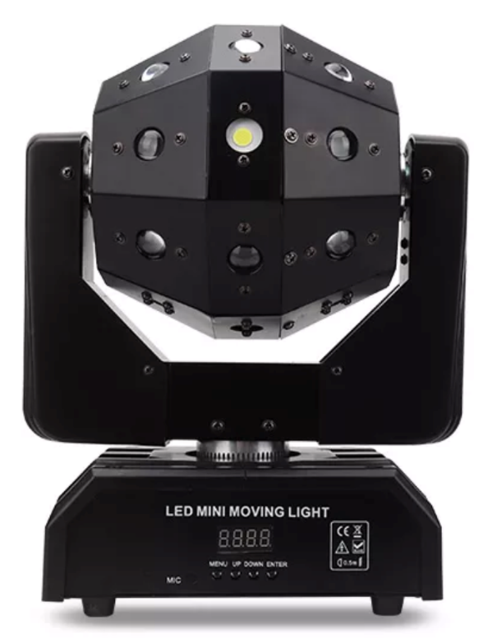
Оптика и источник света

- Напряжение: AC110 / 220V 50-60 Гц
- Потребляемая мощность: 120 Вт
- Источник света: 16 * 3Вт R4/G4/B4/W4 светодиод высокой яркости
- Красный лазер: 100 МВт * 2
- Зеленый лазер: 50 МВт * 2
- Стробоскоп: 4 * 15 Вт
- Каналы управления: 16/18 каналов
- Скорость пересечения сцены: 0,1-25,5 секунды
- Режимы: DMX512, ведущий и ведомый, реакция на звук или авто-режим
- Поворот/наклон: 600°
- Сертификация: CE, RoHS

Комплектация и вес

- Вес: 5,5 кг
- Размеры: 260*160*330 мм

